**第十組**

越南新娘阿淨

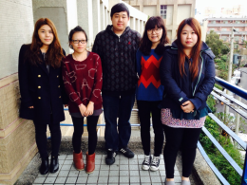

B9934077劉美慧

B10036004陳思卉

B9936107廖御婷

B10036058吳俐縈

B9931078宋浩綸